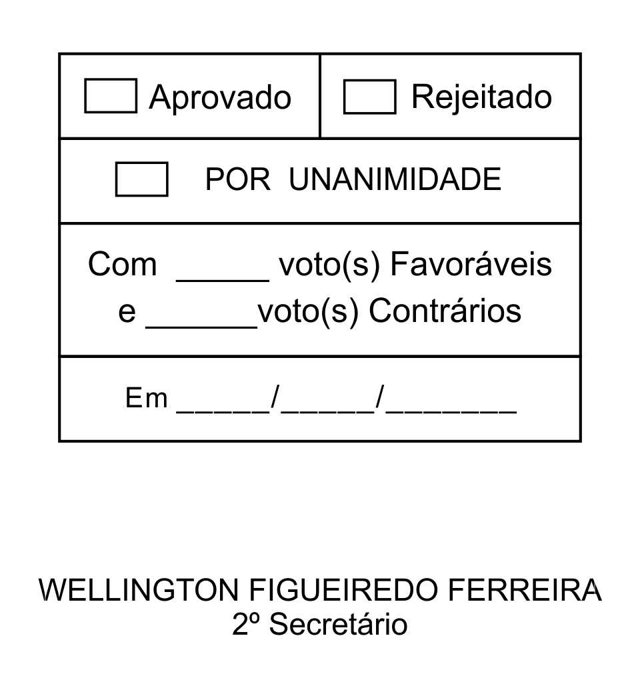
MOÇÃO Nº 5/2013
De Congratulações aos GCMs Lemos e Ferreira pela prisão de dois indivíduos no Largo dos Mendes no último dia 07 de Janeiro.

Excelentíssimo Senhor Presidente,

No período matutino desta última segunda-feira, dia 07 de Janeiro de 2013, segundo noticiado nos meios de comunicação local, a Guarda Municipal de São Roque prendeu um dos dois suspeitos de agredir e roubar um senhor de 60 anos de idade.
O fato ocorreu no Largo dos Mendes, mas graças ao trabalho rápido e eficiente dos guardas municipais Lemos e Ferreira, um dos suspeitos, depois de ter sido reconhecido pela vítima, foi preso em flagrante e conduzido à Delegacia de Polícia em São Roque.
A ação chamou a atenção de populares e é comum pessoas comentarem pelo excelente trabalho realizado pelos guardas Lemos e Ferreira, que merecem a nossa homenagem.

Ante o exposto, ADENILSON CORREIA, Vereador da Câmara Municipal da Estância Turística de São Roque, REQUER ao Egrégio Plenário para que faça constar na Ata da presente Sessão, Moção de Congratulações aos GCMs Lemos e Ferreira pela prisão de dois indivíduos no Largo dos Mendes no último dia 07 de Janeiro.

Que da presente seja dada ciência aos homenageados.

Sala das Sessões “Dr. Júlio Arantes de Freitas”, 08 de janeiro de 2013.

ADENILSON CORREIA

(MESTRE KALUNGA)
Vereador
2º Vice-Presidente

PROTOCOLO Nº CETSR 08/01/2013 - 09:12:47 00215/2013

